

в репозитории Министерства цифрового развития, связи и массовых

коммуникаций Российской Федерации – http://guides.gosuslugi.ru/repozitoriy;



материалы Федеральной службы государственной регистрации, кадастра икартографии –https://dis.midural.ru/uploads/document/1755/rosreestr_marketingovyematerialy.rar,

**Национальная программа**

**«Цифровая экономика Российской Федерации»**

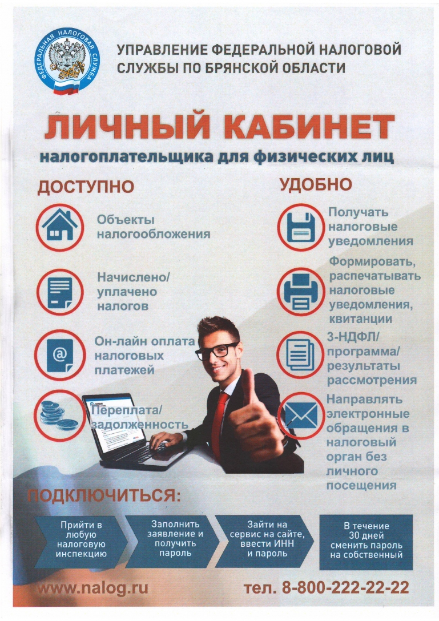

материалы Федеральной налоговой службы –

<https://dis.midural.ru/uploads/document/1754/fns_marketingovye-materialy_1.rar>;